Лабораторная работа № 4.

Дискреционное разграничение прав в Linux. Расширенные атрибуты

Диана Алексеевна Садова

Содержание

# 1 Цель работы

Получение практических навыков работы в консоли с расширенными атрибутами файлов

# 2 Последовательность выполнения работы

1. От имени пользователя guest определите расширенные атрибуты файла /home/guest/dir1/file1 командой(рис. 1).

Определяем расширенные атрибуты файла

Рис. 1: Определяем расширенные атрибуты файла

1. Установите командой на файл file1 права, разрешающие чтение и запись для владельца файла.(рис. 2).

Устанавливаем новые права

Рис. 2: Устанавливаем новые права

1. Попробуйте установить на файл /home/guest/dir1/file1 расширенный атрибут a от имени пользователя guest:(рис. 3).

Пробуем установить расширенный атрибут a от имени пользователя

Рис. 3: Пробуем установить расширенный атрибут a от имени пользователя

В ответ вы должны получить отказ от выполнения операции.

Да, так и произошло.

1. Зайдите на третью консоль с правами администратора либо повысьте свои права с помощью команды su. Попробуйте установить расширенный атрибут a на файл /home/guest/dir1/file1 от имени суперпользователя:(рис. 4).

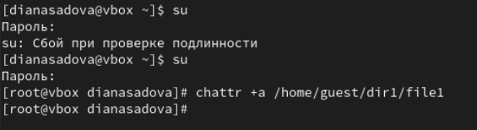

Рис. 4: Устанавливаем расширенный атрибут

1. От пользователя guest проверьте правильность установления атрибута:(рис. 5).

Проверяем правильность атрибутов

Рис. 5: Проверяем правильность атрибутов

1. Выполните дозапись в файл file1 слова «test» командой(рис. 6).

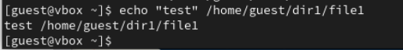

Рис. 6: Записываем в файл слово

После этого выполните чтение файла file1 командой(рис. 7).

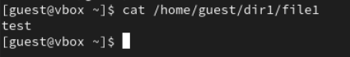

Рис. 7: Выполняем чтение файла

Убедитесь, что слово test было успешно записано в file1.

1. Попробуйте удалить файл file1 либо стереть имеющуюся в нём информацию командой(рис. 8).

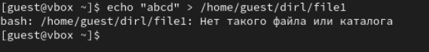

Рис. 8: Пробуем стереть имеющуюся в нём информацию

Попробуйте переименовать файл.(рис. 9).



Рис. 9: Пробуем перенести файл

1. Попробуйте с помощью команды chmod 000 file1 установить на файл file1 права, например, запрещающие чтение и запись для владельца файла. Удалось ли вам успешно выполнить указанные команды?(рис. 10).

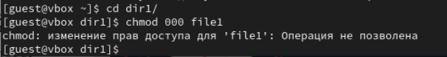

Рис. 10: Изменяем права файла

Нет, операция не была выполнена.

1. Снимите расширенный атрибут a с файла /home/guest/dirl/file1 от имени суперпользователя командой(рис. 11).

Снимаем расширенный атрибут a

Рис. 11: Снимаем расширенный атрибут a

Повторите операции, которые вам ранее не удавалось выполнить. Ваши наблюдения занесите в отчёт.(рис. 12)

Повторяем операцию по смене прав на файл

Рис. 12: Повторяем операцию по смене прав на файл

После снятия атрибут a с файла получилось успешно изменить права доступа.

1. Повторите ваши действия по шагам, заменив атрибут «a» атрибутом «i».(рис. 13),(рис. 14).

Меняем атрибут i

Рис. 13: Меняем атрибут i

Проверяем правильность атрибутов

Рис. 14: Проверяем правильность атрибутов

Удалось ли вам дозаписать информацию в файл? Ваши наблюдения занесите в отчёт. (рис. 15),(рис. 16).

Пробуем стереть имеющуюся в нём информацию

Рис. 15: Пробуем стереть имеющуюся в нём информацию

Пробуем перенести файл

Рис. 16: Пробуем перенести файл

Все действия были заблокированны.

# 3 Выводы

В результате выполнения работы вы повысили свои навыки использования интерфейса командой строки (CLI), познакомились на примерах с тем, как используются основные и расширенные атрибуты при разграничении доступа. Имели возможность связать теорию дискреционного разделения доступа (дискреционная политика безопасности) с её реализацией на прак- тике в ОС Linux.

# Список литературы